Министерство образования, науки  и молодёжной политики  Краснодарского края  государственное казенное  общеобразовательное учреждение  Краснодарского края специальная (коррекционная) школа № 9  г. Туапсе  ИНН 2322016190  352800, РФ, Краснодарский край  г. Туапсе, ул. Сочинская, 70  5-96-28  № 22-144 от .22.06.2022 г. |  | ГБОУ ИРО Краснодарского края

Форма отчета деятельности ресурсных центров
сопровождения инклюзивного образования

Отчетный период: с 1 января по 30 июня 2022 года

 | Образовательная организация, на базе которой функционирует ресурсный центр  ГКОУ школа № 9 г. Туапсе | Показатели
Основное направление деятельности ресурсного центра
Оказание методической и консультативной помощи педагогам образовательных организаций по вопросам создания специальных условий для образования обучающихся с умственной отсталостью

1 | Проведено методических мероприятий и консультаций по инклюзивному образованию профильной для ресурсного центра категории обучающихся с ОВЗ
1.1 | Для образовательных организаций своего муниципалитета
1.1.1 | Конференций  проведено за период | -
1.1.1 | всего участников | -
1.1.2 | Семинаров  проведено за период | 2
1.1.2 | всего участников | 27
1.1.3 | Круглых столов  проведено за период | 1
1.1.3 | всего участников | 11
1.1.4 | Групповых консультаций  проведено за период | -
1.1.4 | всего участников | -
1.1.5 | Мастер-классов  проведено за период | 3
1.1.5 | всего участников | 10
1.1.6 | Стажировок  проведено за период | -
1.1.6 | прошли стажировку, чел. | -
1.1.7 | Индивидуальных консультаций для педагогов МОО  проведено за период | 23
1.1.7 | всего проконсультировано педагогов | 23
1.1.8 | Индивидуальных консультаций для родителей детей с ОВЗ, обучающихся в муниципальных образовательных организациях  проведено за период | 8
1.1.8 | всего проконсультировано родителей | 8
Всего оказана методическая помощь, чел. |  | 79
1.2 | Проведено методических мероприятий по профилю деятельности ресурсного центра для ОО других муниципалитетов
1.2.1 | Конференций  проведено за период | -
1.2.1 | всего участников | -
1.2.2 | Семинаров  проведено за период | -
1.2.2 | всего участников | -
1.2.3 | Круглых столов  проведено за период | -
1.2.3 | всего участников | -
1.2.4 | Групповых консультаций  проведено за период | -
1.2.4 | всего участников | -
1.2.5 | Мастер-классов  проведено за период | -
1.2.5 | всего участников | -
1.2.6 | Стажировок  проведено за период | -
1.2.6 | прошли стажировку, чел. | -
1.2.7 | Индивидуальных консультаций для педагогов МОО  проведено за период | 5
1.2.7 | всего проконсультировано педагогов | 5
1.2.8 | Индивидуальных консультаций для родителей детей с ОВЗ, обучающихся в муниципальных образовательных организациях  проведено за период | -
1.2.8 | всего проконсультировано родителей | -
Всего оказана методическая и консультативная помощь, чел. |  | 5
2 | Проведено методических мероприятий по работе с другими категориями обучающихся с ОВЗ
2.2.1 | Конференций  проведено за период | -
2.2.1 | всего участников | -
2.2.2 | Семинаров  проведено за период | -
2.2.2 | всего участников | -
2.2.3 | Круглых столов  проведено за период | -
2.2.3 | всего участников | -
2.2.4 | Групповых консультаций  проведено за период | -
2.2.4 | всего участников | -
2.2.5 | Мастер-классов  проведено за период | -
2.2.5 | всего участников | -
2.2.6 | Стажировок  проведено за период | -
2.2.6 | прошли стажировку, чел. | -
2.2.7 | Индивидуальных консультаций для педагогов МОО  проведено за период | -
2.2.7 | всего проконсультировано педагогов | -
2.2.8 | Индивидуальных консультаций для родителей детей с ОВЗ, обучающихся в муниципальных образовательных организациях  проведено за период | -
2.2.8 | всего проконсультировано родителей | -
Всего оказана методическая и консультативная помощь, чел. |  | -
3 | Оказана помощь в разработке АООП для МОО | да
4 | Освещение деятельности ресурсного центра на сайте организации | да
5 | Сетевое взаимодействие
5.1 | с ГБОУ ИРО Краснодарского края | да
5.2 | со школами муниципалитета | да
5.3 | с дошкольными организациями муниципалитета | да
6 | Опубликовано методических рекомендаций, пособий | да

Пояснительная записка
В рамках реализации плана работы Ресурсного центра сопровождения инклюзивного образования ГКОУ школы №9 г. Туапсе проводились следующие мероприятия:
27 января участники инициативной группы Ресурсного центра принимали участие в онлайн конференции проводимой ККОО ПМЦ «Православная Кубань» и представили свои методические разработки в рамках реализации программы «Развивающие пространства для детей». Разработки участников конференции опубликованы в учебно-методическом пособии.
17 февраля проведен семинар по обмену опытом с МБДОУ ДС № 33 г. Туапсе. На семинаре обсуждались эффективные приемы коррекционного воздействия на эмоциональную и познавательную сферу детей.
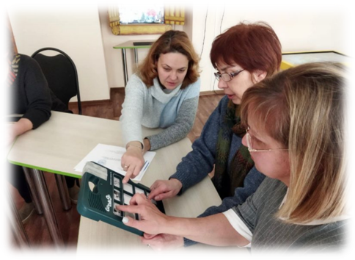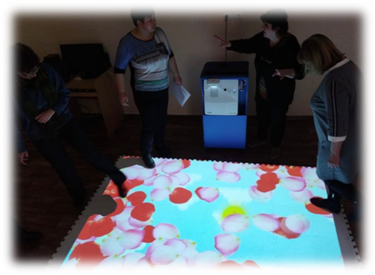

С целью оказания методической помощи и сетевого взаимодействия с образовательными организациями, реализующими адаптированные основные общеобразовательные программы в марте 2022 года заключены договора о сетевом взаимодействии с образовательными организациями Туапсинского района.
Март - апрель в соответствии с договором о взаимодействии между ГБПОУ КК «Туапсинский социально-педагогический колледж» и ГКОУ школой № 9 г. Туапсе проводились семинары-практикумы по теме: «Формы и методы обучения детей с РАС в коррекционной школе».
1 апреля проведен семинар для представителей образовательных учреждений МО Туапсинского района «Особенности формирования коммуникативного поведения у детей с РАС». Специалисты образовательного учреждения выступили с темами: «Игры и упражнения для формирования коммуникативного поведения детей с РАС», «Альтернативная коммуникация с использованием электронных ресурсов». Также былапредставлена методическая разработка по теме: «Методы обучения глобальному чтению».
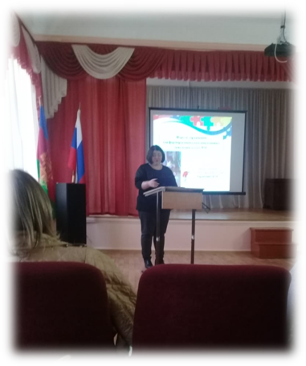
26 мая с целью обеспечения преемственности дошкольного и школьного учреждений по психолого-педагогическому сопровождению детей инициативная группа Ресурсного центра посетила МБДОУ ДС № 33 г. Туапсе. Педагоги двух образовательных учреждений обсудили вопросы преемственности коррекционных форм воспитания и обучения детей с ОВЗ. В родительских чат-группах размещена информационная презентация, которая дает полное представление родителям о материально-техническом оснащении, коррекционном сопровождении, учебно-воспитательном процессе школы.
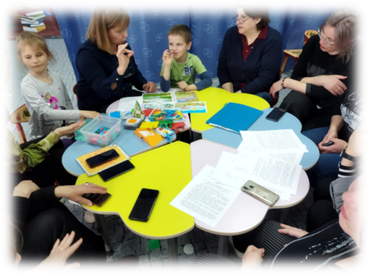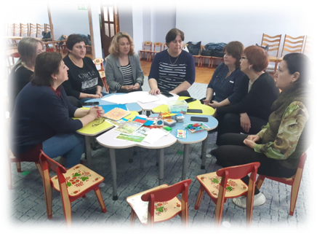

6 июня состоялось заседание участников инициативной группы на котором были подведены итоги работы Ресурсного центра за 2021-2022 учебный год.
- Проведен анализ и систематизация имеющегося в учреждении опыта работы с детьми с ограниченными возможностями здоровья.
- Пополнилась медиатека видеоматериалов образовательных мероприятий по работе с детьми с ОВЗ, для использования на обучающих семинарах.
- Намечены задачи на 2022-2023 учебный год.

Директор Н.В.Швецова

